**教学案例一：最大诚信原则—人无信则不立**

**【教学设计】**

**认知目标：**1、掌握保险利益原则的定义及内容要求

2、掌握最大诚信原则在案例中的实际应用及分析

**思政目标：**1、强调诚实守信为立人根本；

2、“实事求是”是保险经营的重点，作为金融专业的学生更是要将此原则作为学习和工作的第一原则。

**教学重点：**理解最大诚信原则的内涵以及在学习、生活、工作中的推进

**授课内容：**

**案例导入：二手车市场**

假设市场中好车与坏车并存，每100辆二手车中有50辆质量较好的、50辆质量较差，质量较好的车在市场中的价值是30万元，质量较差的价值10万元（尽管经过维修，换新后）。

二手车市场的特性是卖方（经销商或原车主）知道自己的车是好车或坏车，但买方在买卖交易时无法分辨。在买方无法确知车子的好坏时，聪明的卖方知道，无论自己手中的车是好车还是坏车，宣称自己的车是为“好车”一定是最好的策略（反正买方无法分辨）。

买方消费者也不会以好车的价格向卖方买车，因为买方知道，其买的车一半的几率是好车，一半的几率是坏车，因此，只愿意以市场上车的平均价格来交易。

请你思考并讨论

为什么会出现这种问题？怎么解决保险市场的信息不对称？

解释：信息不对称指交易中的各人拥有的信息不同。一般而言，卖家比买家拥有更多关于交易物品的信息，但反例也可能存在。（此处可以回忆经济学知识，进行提问，点评）

注意：保险市场的信息不对称具有双重性。（双方都有可能利用信息优势去欺骗对方。）

**本次课堂的具体内容：**

**知识点1** 最大诚信原则的含义

保险双方在签订和履行保险合同时，必须以最大的诚意，履行自己应尽的义务，不得隐瞒有关保险活动的任何重要事实，双方都不得以欺骗手段诱使对方与自己签订保险合同，否则导致保险合同无效。

**思政讨论一**：问如何理解诚信？（分小组进行，由组长总结发言）

学生对诚信的字面意思理解都基本准确，希望通过此话题的讨论，引导学生对诚信以及相关公民的基本行为规范做出正确的理解。特别是作为大学生，校园中容易出现哪些不诚信的言行，不仅要明白诚信的重要性，同时更要清楚什么是不诚信的（例如作业或论文的抄裘问题、考试作弊问题等），以及不诚信的严重后果。除了校园内，还要注意在家庭中、朋友交往中都要注意个人的言行，这些方面可以引导学生自行去思考、去讨论，要认识到诚信对于推进社会进步的重要作用。有时候需要用社会现象（比如水滴筹虚假筹款、红十字会诚信缺失等）引起学生对诚信危机的共鸣与思考。

讨论后作一小结，继续课程内容。

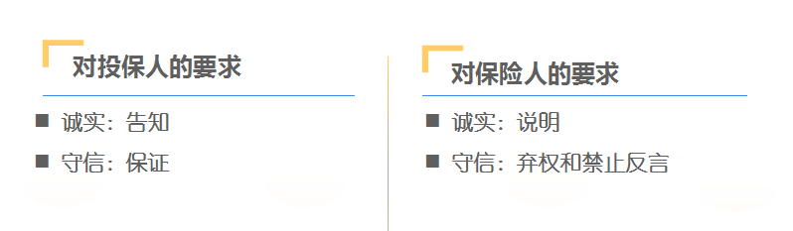

**知识点2.1** 最大诚信原则的主要内容---告知

“有一说一”。**告知**是投保人在投保时履行的一项重要义务。它是指投保人把有关保险标的的重要事实如实地向保险人作口头或书面的陈述。

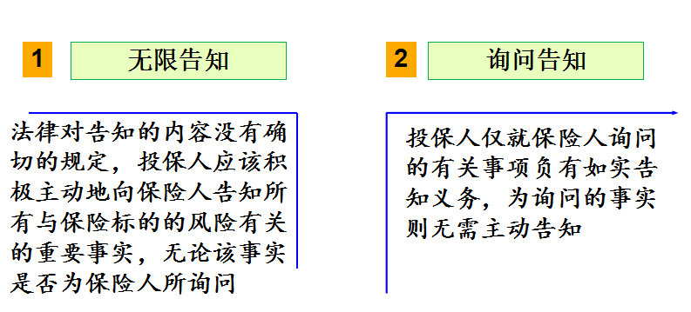

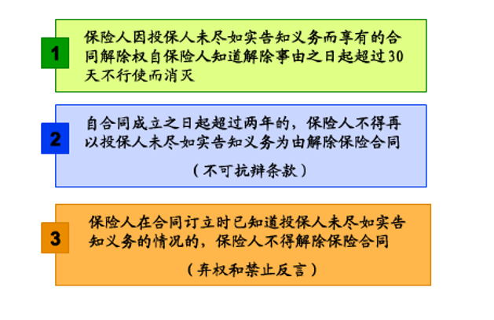

**[案例一]投保人是否履行了告知义务？**

2016年12月，白某与某保险公司签订人身保险合同，白某向某保险公司投保定期险，并附加住院医疗险三份，附加险期限为1年。2018年6月9日，白某因患十二指肠溃疡伴出血住院治疗。至8月7日出院，共住院60天，花去医疗费用44869.2元。

保险公司在理赔调查时发现白某曾于2008年在某医院进行胃镜检查，显示有十二指肠溃疡，因此，保险公司以未如实履行告知义务为由拒付保险金。

在保险公司出具的格式化人身保险的投保单上，已列举了数十种要被保险人告知的是否患有的疾病或自觉症状。在列举的疾病中并未将十二指肠溃疡罗列在内，二是在告知事项的第j项中有“除上述之外，是否还有其他疾病”的总括性条款。

重要提示：投保人的告知义务是否履行，如果未履行，由此而引起的法律后果谁来承担？如何承担？

**知识点2.2** 最大诚信原则的主要内容---保证

独立人格对自己的言行有担当。保证是指保险人和投保人在保险合同中约定，投保人或被保险人对在保险期限内的特定事项作为或不作为，某种事态的存在或不存在作出的许诺

保证的目的：控制风险

**[案例二] 违反保证义务的法律后果**

甲向A保险公司投保保险金额为5000美元的某种人寿保险。A采用书面询问的方式问甲的婚姻状况。甲在投保时实际上已经结婚了，但不知怎么的，却在投保书上填写未婚。

按照人寿保险的一般经验，已婚者和未婚者之间的风险是不一样的, 在其他条件相同情况下, 已婚者的危险性小于未婚者, 保险公司对未婚者收取的费率是要高于已婚者的。现在甲已婚却谎称未婚,而且他的说明已经列入了保证条款。当甲死亡后,其受益人向A请求保险金给付, A是以甲违反保证条款为由而拒赔, 初审法院支持了甲的受益人的请求,判令保险公司A应按照合同约定给付保险金。A不服,上诉至联邦最高法院,美国联邦最高法院判决A胜诉。

分析:甲的谎言虽然对保险公司有利,但是以其有利而承认合法, 就会违背法律重视诚信的精神,这样的法就不是“善法”。甲已婚却谎称未婚, 与本案虽不重要, 但如果是未婚而谎称已婚, 就至关重要了。 问题的重要性在于, 对保险公司的询问,作出正确的回答,是保险公司赖以决定是否承担危险责任的依据。况且,此次询问又已列入保证条款,被保险人就应严格遵守。现在被保险人有不诚实之处,因此无论其结果是否对保险公司有利,A均可据此解除合同。

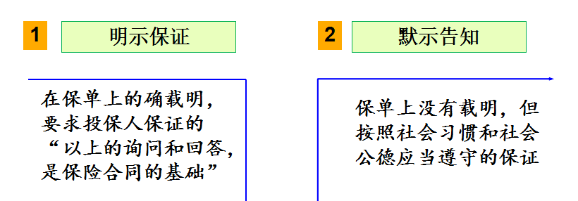

**思政讨论二：**诚信对现代大学生的主要要求有哪些？（分小组进行，由组长总结发言）

要身体力行地做一个诚信的现代大学生，做到实事求是。包括1、言行诚实，在日常的学习生活中保持言行举止的真诚，真诚待人待已，不自欺欺人，也不欺骗他人，要牢记“君子一言，驷马难追”的古语；2、主观诚实，做到不说违心话，心口如一，做到人前人后都一样，学习考试中保持真实自我，该是怎样就是怎样；3、客观诚实，己所不欲勿施于人，能站到对方的立场思考问题，在与同学老师的交往中，不苛求，不自私。

在各小组组长汇报时，可由其他同学进行补充，注意正面思想和态度的引导。

**知识点2.3** 最大诚信原则的主要内容---说明

帮助双方当事人不出现歧义，沟通的重要性

保险人说明的内容是保险合同的条款

1、对一般合同条款履行的是一般说明义务

2、对免除保险人责任的条款履行明确说明义务

**[案例三] 对免责条款应履行明确说明义务**

2017年1月8日，投保人史某以其妻王某为受益人与保险公司签订一份两全保险合同。合同约定：被保险人在保险期间内身故，保险公司给付保险金10万元。2017年5月25日，史某因病死亡，王某向保险公司要求支付保险金。

保险公司提出：在保险合同规定的保险公司的责任免除条款中，有一款规定为“被保险人在本合同生效之日起180日内因疾病死亡的，保险公司不负保险责任”，因此，史某的死亡属于保险公司免责情形，不予赔偿。

王某声称，保险公司业务人员一直未告诉投保人合同中的免责条款。

保险公司提出，史某在投保单“声明与授权”栏亲笔签名，确认保险公司已对保险条款(包括免责条款)履行了明确说明义务。王某称保险公司营销员并未就免责条款向史某说明，且在案件诉讼过程中，王某提供了保险公司营销员承认未对免责条款进行说明的录音证据。法院判决上述免责条款不产生效力，保险公司应承担赔偿责任。

提示：保险人是否履行了保险合同中责任免除条款的说明义务？如果未履行应承担什么样的法律后果？

**知识点2.4** 最大诚信原则的主要内容---弃权和禁止反言

正确理解“权利和义务的对等”

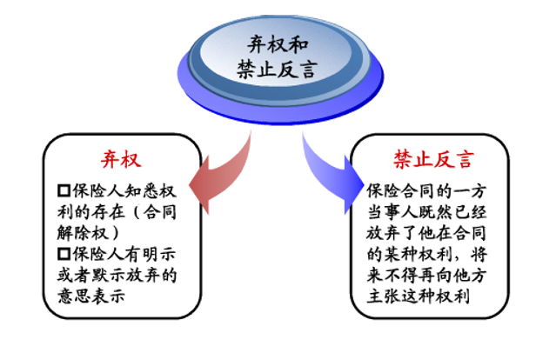

[案例分析]2014年8月，某人寿保险公司营销员向某找李先生推销保险。李先生经斟酌后，决定为其岳母投保一份祥和定期保险，保险金额8万元，保险期限5年。向某与李先生一家较熟，十分麻利地把被保险人的姓名、身份证号、地址等栏目填好后，李先生便在投保人与被保险人处签了字。其间，向某询问了李先生岳母的身体状况，李先生说：“她六几年得过肺结核，前几年已经治好。”几天后，保险公司对该单予以承保，并签发了保险单。

2017年6月，李先生岳母病逝，李先生向保险公司申请赔付保险金。保险公司在审核时发现被保险人生前患有慢性阻塞性肺病和陈旧性肺结核，而投保单上既未告知，又未经被保险人本人签字，便认为保险合同无效，因此拒绝赔付。李先生于是诉诸法院。

重要提示：投保人是否履行了如实告知义务？保险公司是否承担赔偿责任？

在以上保险实务理论学习中涉及到很多实际案例，重点是为了学习和掌握最大诚信在保险行业中的具体应用，通过教师与学生的研讨，带动学生的主动思考。同时，诚信作为公民的首要原则，希望能引起学生的共鸣，为促进社会的文明进步，和谐共赢，建立正确的价值观和人生观。

**布置思政讨论作业：从国家法律层面和社会主义核心价值观方面去理解诚信？（本题适合作为课后小组讨论后得出具体分析）**

诚信是人类社会千百年传承下来的道德传统，也是社会主义道德建设的重点内容，它强调诚实劳动、信守承诺、诚恳待人。诚信可以激发真诚的人格力量，构建言行一致、诚信有序的社会；可以激活宝贵的无形资产，营造“守信光荣、失信可耻”的风尚，增强社会的凝聚力和向心力。

最后这一问题需要将理解层次提高，上升到社会主义精神文明建设方面。特别是在大搞经济建设的今天，如何保持诚信待人、诚信做事也是每一个即将进入社会的大学生所要思考的问题。

**最后，进行本次课程小结：**

1. 围绕本课程的专业内容对最大诚信原则的内容和应用进行总结
2. 围绕诚信教育进行总结（从诚信的内涵到个人的反思再到对社会问题的思考等）